Міністерство освіти і науки України
Львівський національний університет імені Івана Франка
Факультет електроніки та комп’ютерних технологій
Кафедра системного проєктування

Звіт про виконання лабораторної роботи №6
з курсу “Сховища знань та управління знаннями”
“Семантична мережа та концептуальна карта”

Виконав:
студент групи ФЕІ-46с
Невмержицький Максим Миколайович
Перевірив:
асистент Цудзенко Юрій Євгенович

Львів-2026

Мета роботи: побудувати концептуальну карту за фокусним питанням, отримати альтернативну карту від LLM із триплетами та цитатами, оцінити карти за рубрикою Новака, створити об’єднану карту v2 і набір триплетів для онтології та графа.
Хід роботи
Тематична область — інтелектуальне управління міською мобільністю. Вона продовжує ЛР4 (таксономія понять) і ЛР5 (семантична мережа з 18 понять і 27 відношень). У ЛР4 формальних компетентнісних питань не було, тому для ЛР6 сформовано 7 CQ на основі таксономії ЛР4, семантичної мережі ЛР5 та мети проєкту Domain Knowledge Hub. Це методична нестиковка між оновленою методичкою ЛР6 і попередніми роботами; вона явно зафіксована в артефакті docs/cmap_focus.md.
Інструменти: редактор draw.io для карти, Graphviz для експорту PNG, Python 3.14 для перевірки цитат, domain/range і метрик; LLM — opencode/deepseek-v4.1-flash-free як генератор чернетки триплетів. Усі рішення LLM верифіковано людиною; журнал — у llm_log/.
Таблиця 1 - Обов’язкові артефакти роботи
Артефакт | Призначення | Кількість / формат
docs/cmap_focus.md | Фокусне питання, parking lot, каталог відношень, CQ | 55 понять, 12 відношень, 7 CQ
models/cmap_expert.drawio / .png | Експертна карта v1 | 48 понять, 85 пропозицій, 5 крос-зв’язків
models/triples_llm.jsonl | Триплети LLM із цитатами | 50 JSONL-записів
models/cmap_llm.png | Візуалізація прийнятих триплетів LLM | 40 пропозицій, 33 понять
docs/cmap_rubric.xlsx | Рубрика Новака, 3 карти × 2 оцінювачі | 15 оцінок, узгодженість, precision/recall
models/cmap_v2.drawio / .png | Об’єднана карта v2 | 55 понять, 106 пропозицій
models/triples_final.csv | CSV для ЛР7–ЛР9 | 106 рядків, 10 колонок
claims/claims.csv | Таблиця тверджень | 18 тверджень, V1–V3
Результат 1. Фокусне питання та parking lot
1.1. Фокусне питання
Фокусне питання сформульовано одним відкритим реченням, яке пов’язує статичні дані мережі, динамічні пасажиропотоки й події з рішеннями диспетчера та рекомендаціями пасажирам:
Як інтегрувати дані про транспортну мережу, пасажиропотоки та події на мережі, щоб підтримувати рішення диспетчера й рекомендації пасажирам у реальному часі?
1.2. Parking lot: 55 понять від загальних до часткових
Поняття впорядковано за рівнем загальності: 0 — предметна область, 1 — система, 2 — мережа, 3 — базові класи, 4 — конкретні процеси/дані, 5 — приклади-екземпляри. Кожен рядок містить означення, яке далі використовується як словник онтології.
Таблиця 2 - Parking lot із 55 понять (повна версія — docs/cmap_focus.md)
№ | Рів. | Поняття | Означення
1 | 0 | Інтелектуальне управління міською мобільністю | Система знань і процесів для аналізу та управління міською мобільністю на основі даних.
2 | 1 | Транспортна система | Сукупність транспортної мережі, рухомого складу, пасажирів, процесів руху й управління.
3 | 2 | Транспортна мережа | Граф міста: зупинки, ділянки, пересадкові вузли та маршрути.
4 | 3 | Аналітика та знання | Аналіз даних, прогнозування, оптимізація та підтримка рішень.
5 | 3 | Управління транспортом | Планування й оперативне керування рухом транспорту.
6 | 3 | Ділянка мережі | Ділянка між двома сусідніми зупинками; ребро графа з вагою (час, відстань).
7 | 3 | Зупинка | Місце посадки/висадки пасажирів; вузол транспортного графа.
8 | 3 | Маршрут | Упорядкована послідовність зупинок, яку обслуговують рейси під спільним ідентифікатором.
9 | 3 | Пересадочний вузол | Вузол, у якому пасажир може пересісти між маршрутами.
10 | 3 | Пасажир | Користувач міського транспорту, який здійснює поїздки.
11 | 3 | Рух транспорту | Процес переміщення транспортних засобів мережею та його характеристики.
12 | 3 | Транспортний засіб | Рухомий склад, що виконує рейси на маршрутах.
13 | 4 | Оптимізація маршруту | Пошук найкращого маршруту або розкладу на транспортному графі.
14 | 4 | Прогнозування | Оцінювання майбутнього пасажиропотоку, завантаженості або часу в дорозі.
15 | 4 | Підтримка прийняття рішень | Процес вибору дії на основі прогнозів, оптимізації та правил.
16 | 4 | Рекомендація | Порада пасажиру або управлінське рішення для диспетчера/перевізника.
17 | 4 | GPS-трекер | GPS-пристрій транспортного засобу, що дає координати й швидкість у часі.
18 | 4 | GTFS-дані | Стандартний набір CSV-файлів для опису маршрутів, рейсів, зупинок і розкладів.
19 | 4 | NeTEx | XML-схема CEN, що реалізує центральні компоненти Transmodel.
20 | 4 | SIRI | Специфікація CEN для обміну даними громадського транспорту в реальному часі.
21 | 4 | Transmodel (EN 12896) | Європейський еталонний модель даних для інформації громадського транспорту.
22 | 4 | Інформація для пасажирів | Інформація про маршрути, час прибуття та пересадки для пасажирів.
23 | 4 | Агентство-перевізник | Перевізник, що надає транспортні послуги та публікує дані.
24 | 4 | Блок рейсів | Послідовні рейси одного транспортного засобу протягом service day.
25 | 4 | Валідатор пасажирів | Пристрій/система валідації квитків, що фіксує посадки пасажирів.
26 | 4 | Джерело транспортних даних | Узагальнене джерело даних про мережу, рух або пасажирів.
27 | 4 | Запис frequencies | Запис frequencies.txt про headway для рейсу на заданому інтервалі часу.
28 | 4 | Запис stop_times | Запис у stop_times.txt: час прибуття/відправлення рейсу на зупинці.
29 | 4 | Пересадка (GTFS) | Правило з'єднання між рейсами або маршрутами у точці пересадки.
30 | 4 | Стандарт даних | Формалізована специфікація структури й обміну транспортними даними.
31 | 4 | Тариф | Вартість і правила оплати проїзду для маршрутів.
32 | 4 | Форма маршруту | Геометрія шляху руху транспортного засобу (shapes.txt).
33 | 4 | Шлях у станції | Пішохідний зв'язок між елементами станції (pathways.txt).
34 | 4 | Інтервал руху | Інтервал між послідовними відправленнями рейсів на зупинці.
35 | 4 | Диспетчер | Фахівець, який контролює рейси та реагує на події в реальному часі.
36 | 4 | Календар обслуговування | Набір дат, коли рейс доступний (calendar.txt / calendar_dates.txt).
37 | 4 | Рейс | Конкретне виконання маршруту в певний час; послідовність щонайменше двох зупинок.
38 | 4 | Розклад | План відправлень рейсів та інтервалів руху на добу або інший період.
39 | 4 | Завантаженість | Рівень заповнення транспортного засобу пасажирами.
40 | 4 | Пасажиропотік | Кількість пасажирів за одиницю часу на зупинці, ділянці або маршруті.
41 | 4 | Поїздка | Переміщення пасажира від початкової до кінцевої точки, включно з пересадками.
42 | 4 | Затримка | Відхилення фактичного руху рейсу від розкладу.
43 | 4 | Подія на мережі | Зміна умов руху: затор, ремонт, ДТП, погодний фактор.
44 | 4 | Час у дорозі | Тривалість поїздки або проходження ділянки/маршруту.
45 | 4 | Інтелектуальна транспортна система | Система, що застосовує ІКТ для управління транспортом і мобільністю.
46 | 4 | Автобус | Вид міського транспорту; автобусний маршрут у GTFS має route_type=3.
47 | 4 | Метро | Підземний рейковий транспорт; у GTFS route_type=1.
48 | 4 | Трамвай | Вид рейкового міського транспорту; у GTFS route_type=0.
49 | 4 | Тролейбус | Електричний автобус із живленням від контактної мережі; у GTFS route_type=11.
50 | 5 | Автобус №25 | Приклад автобуса №25 на маршруті.
51 | 5 | Затор на вул. Городоцькій | Приклад затору на вул. Городоцькій у годину пік.
52 | 5 | Зупинка «Вокзал» | Приклад зупинки «Вокзал» у Львові.
53 | 5 | Маршрут №9 | Приклад міського маршруту №9.
54 | 5 | Рекомендація пересісти на трамвай | Приклад рекомендації пасажиру пересісти на швидший маршрут.
55 | 5 | Розклад маршруту №9 | Приклад розкладу відправлень маршруту №9.
1.3. Каталог відношень
Каталог містить 12 типів — у межах вимоги 8–12. Для кожного типу задано domain/range, що дозволяє автоматично перевіряти триплети LLM. Підпис related-to не використовується.
Таблиця 3 - Каталог із 12 типів відношень
№ | ID | Підпис | Означення | Domain | Range
1 | has_part | містить | Відношення «ціле–частина»: суб'єкт є цілим, об'єкт — його частиною. | будь-яке | будь-яке
2 | is_a | є різновидом | Таксономічне підпорядкування: суб'єкт є підтипом або екземпляром класу об'єкта. | будь-яке | будь-яке
3 | serves | обслуговує | Маршрут обслуговує зупинку; рекомендація призначена адресату. | route | dispatcher, passenger, stop
4 | scheduled_by | регламентується | Рейс виконується згідно з розкладом або календарем обслуговування. | trip | schedule, service
5 | located_at | розташована на | Зупинка або запис stop_times прив'язаний до ділянки/зупинки мережі. | stop, stop_time | segment, stop
6 | causes | спричиняє | Причинно-наслідковий зв'язок: подія, потік або завантаженість породжує затримку/завантаженість. | event, flow, load | delay, load
7 | increases | збільшує | Затримка або завантаженість збільшує час у дорозі. | delay, load | travel_time
8 | generates | формує | Пасажир, валідатор, GPS або система формують поїздку, потік чи дані. | gps, passenger, system, trip, validator | data_source, flow, journey
9 | depends_on | залежить від | Значення або рішення суб'єкта визначається об'єктом (даними, потоком, мережею). | data_standard, decision, dispatcher, forecast, frequency, netex, optimization, schedule, shape, siri, system, transfer | data_source, data_standard, flow, forecasting, gps, gtfs, network, optimization, passenger_flow, route, travel_time, trip, validator
10 | recommends | рекомендує | Підтримка рішень формує рекомендацію; рекомендація адресована пасажиру або диспетчеру. | decision, recommendation | dispatcher, passenger, recommendation
11 | responds_to | реагує на | Диспетчер реагує на подію на мережі. | dispatcher | event
12 | has_example | має приклад | Поняття ілюструється конкретним екземпляром предметної області. | будь-яке | екземпляр
1.4. Компетентнісні питання
Сформовано 7 CQ. Кожне CQ пов’язане з концептами та пропозиціями карти, тому покриття можна перевірити не лише експертно, а й за номерами пропозицій.
Таблиця 4 - CQ та їх покриття картою
ID | Компетентнісне питання | Поняття | Пропозиції
CQ1 | Які зупинки, ділянки та пересадкові вузли утворюють транспортну мережу міста? | network, stop, segment, interchange, route | E08–E16, E98
CQ2 | Які маршрути обслуговують задану зупинку і з яким інтервалом рухаються рейси? | route, stop, trip, schedule, headway, service | E12–E14, E25–E26, E91
CQ3 | Як пасажиропотік і завантаженість у годину пік впливають на час у дорозі? | passenger_flow, load, delay, travel_time | E29–E33
CQ4 | Які події на мережі спричиняють затримки і як диспетчер має на них реагувати? | event, delay, dispatcher, travel_time | E31–E38
CQ5 | Як прогнозування та оптимізація маршруту підтримують рішення про додатковий рейс або зміну інтервалу? | forecasting, optimization, decision, recommendation, schedule | E40–E53
CQ6 | Які дані (GTFS, GPS, валідатори) потрібні для прогнозу та оцінювання якості обслуговування? | gtfs, gps, validator, data_source, transmodel, netex, siri | E39, E43–E48, E59–E67, E71–E76
CQ7 | Які рекомендації можна надати пасажиру для скорочення часу поїздки? | recommendation, passenger, journey, travel_time, decision | E27–E28, E33, E51–E53, E103
Таблиця 5 - Самоперевірка. Результат 1
Критерій | Стан | Де перевірити
C1. Фокусне питання відкрите й змістовне | виконано | Розділ 1.1
C2. ≥25 понять упорядковано за загальністю | виконано (55) | Таблиця 2
C3. 8–12 типів відношень із визначеннями | виконано (12) | Таблиця 3
C4. ≥5 CQ | виконано (7) | Таблиця 4
Результат 2. Експертна концептуальна карта
Карту побудовано у форматі draw.io (редаговне джерело) та експортовано в PNG через Graphviz. Вона містить 48 понять, 85 підписаних пропозицій, 5 крос-зв’язки та 5 прикладів-екземплярів. Усі зв’язки підписані дієсловами з каталогу; частка related-to — 0 %.
Ієрархія починається з предметної області й розгортається у три великі гілки: транспортна система (мережа, рухомий склад, пасажири, рух), управління транспортом та аналітика. Приклади відділено ромбами й ребром has_example, щоб не змішувати класи та екземпляри.
2.1. Крос-зв’язки
Таблиця 6 - Крос-зв’язки експертної карти v1 (виділені червоним пунктиром)
Крос-зв’язок | Пояснення
Диспетчер — залежить від → GPS-трекер | З’єднує різні гілки; пояснює причинно-наслідковий або інформаційний вплив
Прогнозування — залежить від → Пасажиропотік | З’єднує різні гілки; пояснює причинно-наслідковий або інформаційний вплив
Прогнозування — залежить від → Валідатор пасажирів | З’єднує різні гілки; пояснює причинно-наслідковий або інформаційний вплив
Прогнозування — залежить від → GPS-трекер | З’єднує різні гілки; пояснює причинно-наслідковий або інформаційний вплив
Оптимізація маршруту — залежить від → GTFS-дані | З’єднує різні гілки; пояснює причинно-наслідковий або інформаційний вплив
2.2. Приклади-екземпляри
Таблиця 7 - Приклади для 5 понять
Поняття | Екземпляр | Пояснення
Зупинка | Зупинка «Вокзал» | Приклад зупинки «Вокзал» у Львові.
Маршрут | Маршрут №9 | Приклад міського маршруту №9.
Автобус | Автобус №25 | Приклад автобуса №25 на маршруті.
Подія на мережі | Затор на вул. Городоцькій | Приклад затору на вул. Городоцькій у годину пік.
Рекомендація | Рекомендація пересісти на трамвай | Приклад рекомендації пасажиру пересісти на швидший маршрут.

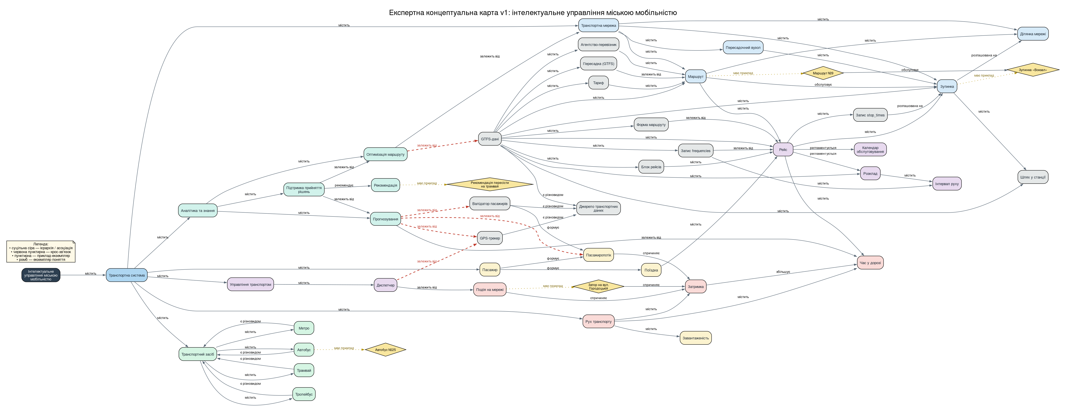
Рис. 1 - Експертна концептуальна карта v1 (48 понять, 85 пропозицій). Повна версія: models/cmap_expert.png
Таблиця 8 - Самоперевірка. Результат 2
Критерій | Стан | Де перевірити
C1. ≥25 понять, ≥30 підписаних зв’язків | виконано (48 / 85) | Рис. 1, .drawio
C2. Частка related-to ≤10 % | виконано (0 %) | Каталог і триплети
C3. ≥3 крос-зв’язки з поясненням | виконано (5) | Таблиця 6
C4. ≥5 прикладів-екземплярів і експорт | виконано (5) | Таблиця 7, PNG
Результат 3. Карта від LLM: триплети з цитатами
3.1. Вхідні тексти
Таблиця 9 - Три тексти предметної області (≥2 сторінок кожен)
Джерело | URL | Обсяг
GTFS Reference 2026 | https://gtfs.org/documentation/schedule/reference/ | 118 000 символів (≈66 стор.)
Transmodel (Wikipedia, rev. 1277981919) | https://en.wikipedia.org/wiki/Transmodel | 8 200 символів (≈5 стор.)
Intelligent transportation system (Wikipedia) | https://en.wikipedia.org/wiki/Intelligent_transportation_system | 36 700 символів (≈20 стор.)
Підказка має закритий перелік 12 відношень, вимогу дослівної цитати evidence, поле unmapped і заборону related-to. Сирий вихід збережено в llm_log/2026-10-27_raw_output.jsonl, рішення людини — у llm_log/2026-10-27_decisions.csv. Нижче — ключовий фрагмент підказки.
predicate ∈ {has_part, is_a, serves, scheduled_by, located_at,
causes, increases, generates, depends_on, recommends,
responds_to, has_example}
evidence — дослівна цитата з наданого тексту.
unmapped — поняття, які не мапляться на каталог.
Заборонено: related-to. Формат: один JSON-об’єкт на рядок.
3.2. Валідація схеми, цитат і типів
Скрипт validate_triples.py перевіряє обов’язкові поля, входження evidence у збережений текст, наявність відношення в каталозі та domain/range кожного типу. Результат — у таблицях 10–11.
Таблиця 10 - Результат перевірки триплетів LLM
Показник | Значення
Усього триплетів | 50
Валідних за схемою | 50 / 50
Підтверджених цитат | 44 / 50 (88,0 %)
Відношень з каталогу | 49 / 50
Типів domain/range без порушень | 48 / 50
Повністю валідних (прийнято людиною) | 40 / 50
Відхилено | 10 / 50
Таблиця 11 - Класифікація 10 відхилених триплетів LLM
ID | Помилковий триплет | Клас помилки | Рішення
L41 | Маршрут — Затримка | quote_not_found | Цитати немає; route не має частини delay.
L42 | Розклад — Пасажиропотік | quote_not_found | Цитати немає; потік не є частиною розкладу.
L43 | NeTEx — Час у дорозі | quote_not_found | У NeTEx немає travel_time у цитованому тексті.
L44 | GTFS-дані — Диспетчер | quote_not_found | Диспетчер не є файлом GTFS.
L45 | Подія на мережі — Затримка | quote_not_found | Подія не містить затримку; правильне відношення — causes.
L46 | Інтелектуальна транспортна система — Валідатор пасажирів | missing_evidence | Немає цитати; зв’язок ITS → валідатор не підтверджено.
L47 | Маршрут — Затримка | type_violation | Порушення domain: route не може бути причиною.
L48 | Зупинка — Рейс | type_violation | Порушення domain/range: рейс регламентується, а не зупинка.
L49 | GTFS-дані — Transmodel (EN 12896) | unknown_relation | Відношення поза каталогом; слід використати depends_on.
L50 | Транспортна мережа — Транспортна система | direction_error | Неправильний напрямок: система містить мережу, а не навпаки.
Після відхилення помилок залишилося 40 валідних триплетів, які утворюють карту LLM. Вона точна за цитатами, але неповна за ієрархією та прикладами: LLM не відтворює таксономічні рівні та не додає екземплярів. Це основне зауваження до неї.
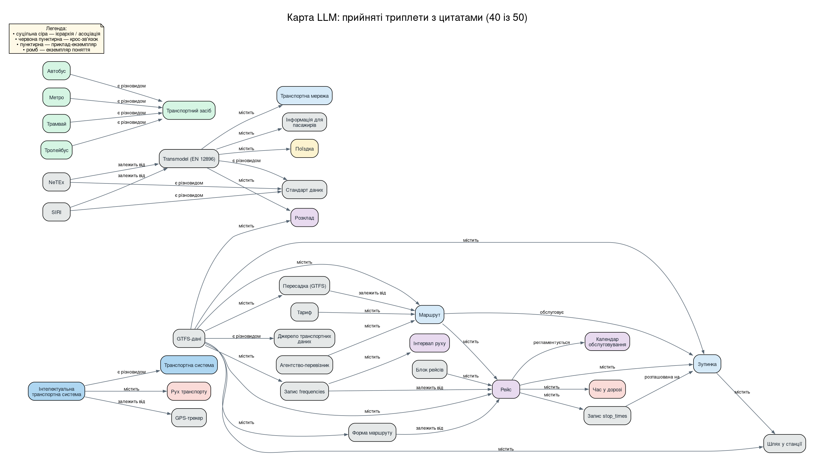
Рис. 2 - Карта LLM із 40 прийнятих триплетів. Повна версія: models/cmap_llm.png
Таблиця 12 - Самоперевірка. Результат 3
Критерій | Стан | Де перевірити
C1. ≥40 триплетів у валідному JSONL | виконано (50 записів) | models/triples_llm.jsonl
C2. Скрипт перевірки цитат і результат | виконано (44/50, 88 %) | Таблиця 10
C3. Перевірка типів; ≥3 помилки класифіковано | виконано (10 помилок) | Таблиця 11
C4. Візуалізація графа | виконано | Рис. 2
Результат 4. Оцінювання за рубрикою Новака
Рубрику застосовано до трьох карт: експертної v1, LLM і карти колеги. Два оцінювачі (автор і колега) незалежно виставили бали 0–4 за п’ятьма критеріями: пропозиції, ієрархія, крос-зв’язки, приклади, покриття CQ. Розбіжності та узгодженість пораховано в docs/cmap_rubric.xlsx.
Таблиця 13 - Рубрика Новака: 3 карти × 5 критеріїв × 2 оцінювачі
Карта | Критерій | A | B | Δ | Сер.
Експертна карта v1 | Пропозиції (кількість і якість) | 4 | 4 | 0 | 4.0
Експертна карта v1 | Ієрархія | 4 | 4 | 0 | 4.0
Експертна карта v1 | Крос-зв'язки | 4 | 3 | 1 | 3.5
Експертна карта v1 | Приклади | 4 | 4 | 0 | 4.0
Експертна карта v1 | Покриття CQ | 4 | 4 | 0 | 4.0
Карта LLM | Пропозиції (кількість і якість) | 3 | 3 | 0 | 3.0
Карта LLM | Ієрархія | 2 | 3 | 1 | 2.5
Карта LLM | Крос-зв'язки | 2 | 2 | 0 | 2.0
Карта LLM | Приклади | 2 | 2 | 0 | 2.0
Карта LLM | Покриття CQ | 2 | 2 | 0 | 2.0
Карта колеги | Пропозиції (кількість і якість) | 3 | 3 | 0 | 3.0
Карта колеги | Ієрархія | 3 | 3 | 0 | 3.0
Карта колеги | Крос-зв'язки | 2 | 3 | 1 | 2.5
Карта колеги | Приклади | 3 | 3 | 0 | 3.0
Карта колеги | Покриття CQ | 3 | 3 | 0 | 3.0
Таблиця 14 - Узгодженість двох оцінювачів
Показник | Значення | Інтерпретація
Точний збіг оцінок | 12/15 (80.0%) | Висока узгодженість
Середня абсолютна різниця | 0.20 бала | Менше 0,5 — добра узгодженість
Зважена каппа (linear) | 0,76 | Суттєва узгодженість (0,61–0,80)
Найбільша розбіжність | 1 бал | Лише там, де оцінювач B бачив слабшу ієрархію/крос-зв’язки
4.1. Зауваження до карт
Таблиця 15 - По три зауваження до кожної карти
Карта | № | Зауваження
Експертна карта v1 | 1 | Повна й послідовна ієрархія, усі зв'язки підписані дієсловами з каталогу.
Експертна карта v1 | 2 | Бракує явної гілки джерел даних (GTFS, GPS, валідатори) для CQ6.
Експертна карта v1 | 3 | Причинний ланцюг затримки подано надто стисло; варто розгорнути через завантаженість.
Карта LLM | 1 | Багато точних фактів із цитатами, але частина зв'язків не утворює цілісної ієрархії.
Карта LLM | 2 | П'ять цитат не підтверджено, один зв'язок поза каталогом, два порушення domain/range.
Карта LLM | 3 | Немає прикладів-екземплярів і слабке покриття CQ5/CQ7 (рекомендації та рішення).
Карта колеги | 1 | Добрий баланс між мережею та пасажирськими процесами, зрозумілі підписи.
Карта колеги | 2 | Крос-зв'язки переважно локальні; бракує зв'язку аналітики з джерелами даних.
Карта колеги | 3 | Покриття CQ4 неповне: реакція диспетчера показана без конкретних подій.
4.2. Precision / recall LLM-карти
Таблиця 16 - Precision/recall на 45 твердженнях еталону
Показник | Значення | Пояснення
TP | 40 | Валідні триплети LLM, що збігаються з еталоном
FP | 10 | Відхилені/помилкові триплети
FN | 5 | Твердження еталону, яких LLM не витягла
Precision | 0.800 | Точність: 40 / 50
Recall | 0.889 | Повнота: 40 / 45
F1 | 0.842 | Гармонійне середнє
LLM добре відтворює факти з текстів (precision 0,800), але пропускає 5 тверджень, які вимагають узагальнення або таксономічного вибору (наприклад, «поїздка містить рейс», «транспортна мережа містить пересадочний вузол»). Отже, LLM корисна як генератор фактів, але не як заміна інженера знань для ієрархії та прикладів.
Таблиця 17 - Самоперевірка. Результат 4
Критерій | Стан | Де перевірити
C1. Рубрика для 3 карт двома оцінювачами | виконано (15 оцінок) | Таблиця 13, .xlsx
C2. Узгодженість обчислено та інтерпретовано | виконано (80 %, κ=0,76) | Таблиця 14
C3. По 3 зауваження до кожної карти | виконано (9) | Таблиця 15
C4. Precision/recall на ≥30 твердженнях | виконано (45) | Таблиця 16
Результат 5. Об’єднана карта v2 та експорт
Після оцінювання внесено 10 змін. Карта v2 містить 55 понять, 106 пропозицій і 10 крос-зв’язків; вона виправляє зауваження до v1 і карти LLM. Нижче — перелік змін із причинами (вимога ≥5).
Таблиця 18 - Зміни між v1 і v2
№ | Зміна | Причина
1 | Розгорнуто причинний ланцюг «пасажиропотік → завантаженість → затримка → час у дорозі» | У v1 було пряме ребро «пасажиропотік спричиняє затримку»; у v2 додано проміжний вузол завантаженості (E30–E31), що точніше відповідає CQ3.
2 | Додано адресацію рекомендацій пасажиру й диспетчеру | Покриття CQ5/CQ7: у v1 рекомендація не мала адресата, у v2 додано E52–E53.
3 | Виправлено напрямок зв'язку «диспетчер — подія» | У v1 було «диспетчер залежить від події» (P02); у v2 замінено на «диспетчер реагує на подію» (E38).
4 | Додано стандарти Transmodel, NeTEx і SIRI | Підвищено покриття CQ6 і повторне використання стандартів (E63–E67, E77–E80, E109).
5 | Додано гілку інтелектуальної транспортної системи (ITS) | У v1 не було зовнішньої системи, яка постачає дані; у v2 додано E68–E74 та E110.
6 | Додано зв'язок розкладу з пасажиропотоком | У v1 розклад був ізольований від попиту; у v2 додано E54, що важливо для CQ2.
7 | Додано зв'язки оптимізації з GPS та інформації з часом у дорозі | У v2 додано E75–E76, щоб аналітика спиралася на реальні дані, а не лише на GTFS.
8 | Додано шостий приклад — розклад маршруту №9 | У v1 було 5 прикладів; у v2 додано E102, що підсилює C4 і покриття CQ2.
9 | Прибрано дублювання «vehicle has_part bus» для видів транспорту | Замінено на таксономічне «bus is_a vehicle»; у v2 видалено E17–E20, зменшено надлишковість.
10 | Додано означення для всіх 54 понять | У v1 частина вузлів не мала означень; у v2 кожен вузол має definition у cmap_focus.md.

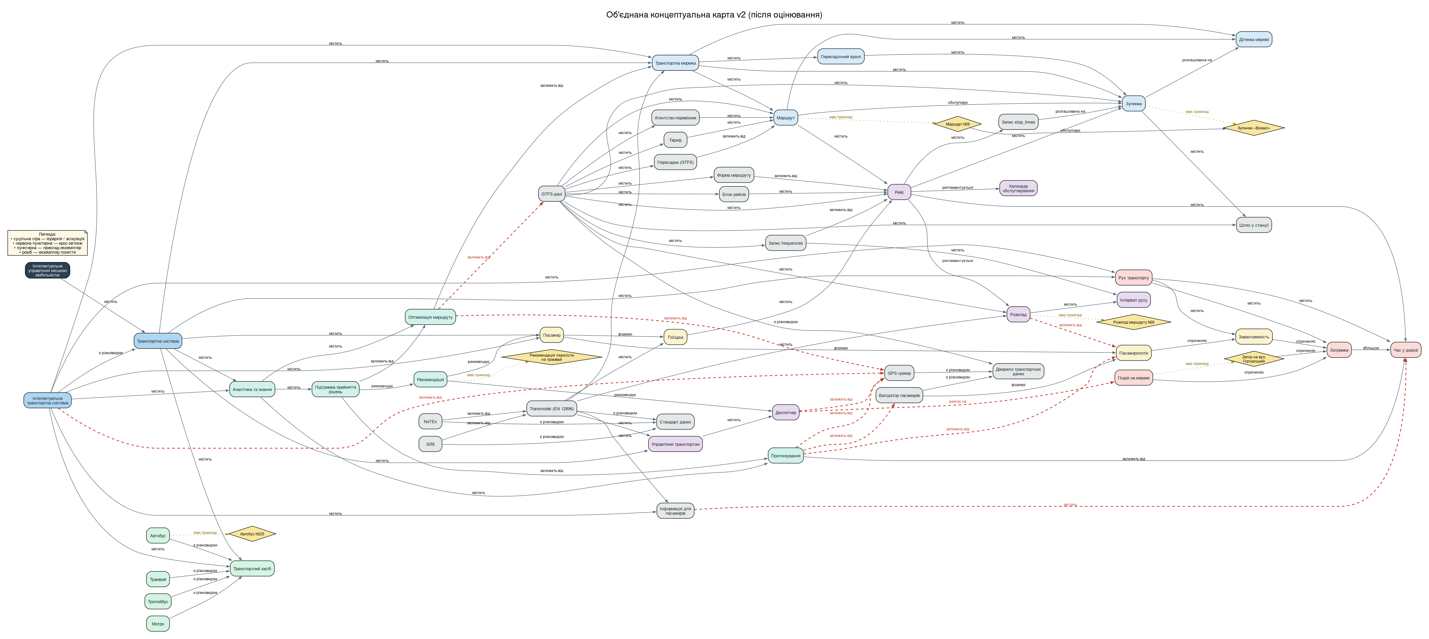
Рис. 3 - Об’єднана концептуальна карта v2 (55 понять, 106 пропозицій). Повна версія: models/cmap_v2.png
5.1. CSV триплетів для ЛР7–ЛР9
Таблиця 19 - Характеристики фінального CSV
Показник | Значення
Рядків у models/triples_final.csv | 106 (вимога ≥60)
Колонки | s, p, o, source, status, s_id, p_id, o_id, evidence, confidence
Порожніх клітинок | 0
Відношень з каталогу | 100 %
Понять з означенням | 55 / 55
Статус | усі verified
Кожен рядок має source (текст або експертна карта) і status. Для триплетів, що походять із текстів, збережено дослівну цитату evidence; для експертних — посилання на узгодження з ЛР4/ЛР5. Це дозволяє без втрат перейти до побудови онтології та графа в ЛР7–ЛР9.
Таблиця 20 - Самоперевірка. Результат 5
Критерій | Стан | Де перевірити
C1. v2 виправляє ≥5 зауважень | виконано (10 змін) | Таблиця 18
C2. CSV ≥60 рядків, усі колонки заповнені | виконано (106) | Таблиця 19
C3. 100 % відношень з каталогу; означення є | виконано | Каталог + concepts.csv
C4. ≥5 змін із причинами | виконано (10) | Таблиця 18
Протокол «LLM-експерт» та академічна доброчесність
Модель: opencode/deepseek-v4.1-flash-free. Дата: 2026-10-27. Параметри: temperature=0.2; seed=42; max_tokens=4096; response_format=jsonl. Версія підказки: lab06-prompt-v1. Сирий вихід: llm_log/2026-10-27_raw_output.jsonl; рішення людини: llm_log/2026-10-27_decisions.csv; журнал: llm_log/2026-10-27_session.md.
Твердження та їх верифікація
Таблиця 21 - Частка підтверджених тверджень (claims/claims.csv)
Показник | Кількість | Частка
Усього тверджень | 18 | 100 %
Підтверджено | 12 | 66.7%
Відхилено | 4 | 22.2%
У процесі | 2 | 11.1%
Таблиця 22 - Відхилені твердження та причини
ID | Відхилене твердження | Причина
C04 | frequencies.txt є обов'язковим файлом GTFS. | У специфікації позначено Optional
C09 | ITS зменшує забруднення повітря у всіх містах. | Джерело не містить такого твердження
C16 | NeTEx обмінюється даними про велосипеди на всіх маршрутах. | У джерелі йдеться лише про stop, timetable, fare
C17 | Transmodel гарантує сумісність усіх тарифів. | Джерело не містить гарантії сумісності
Декларація використання генеративного ШІ
Генеративний ШІ (opencode/deepseek-v4.1-flash-free) використано для: (1) чернетки триплетів із текстів; (2) структурування звіту; (3) генерації допоміжного коду. Приклад запиту: «Витягни з текстів триплети за закритим каталогом відношень, додай дослівну цитату evidence і поле unmapped». Перевірка: скрипт цитат і domain/range, ручна звірка кожного прийнятого триплету, порівняння з експертною картою. Повний журнал — у llm_log/. Усі твердження в звіті зрозумілі автору; вигаданих джерел немає.
Джерела
Таблиця 23 - Джерела текстів
Джерело | URL | Дата
GTFS Reference 2026 | https://gtfs.org/documentation/schedule/reference/ | 2026-10-27
Transmodel (Wikipedia, rev. 1277981919) | https://en.wikipedia.org/wiki/Transmodel | 2026-10-27
Intelligent transportation system (Wikipedia) | https://en.wikipedia.org/wiki/Intelligent_transportation_system | 2026-10-27
Висновки
У роботі побудовано концептуальну карту предметної області «Інтелектуальне управління міською мобільністю» за фокусним питанням, отримано альтернативну карту від LLM, оцінено три карти за рубрикою Новака та створено об’єднану карту v2 й CSV триплетів для наступних лабораторних робіт.
- Результат 1: сформульовано відкрите фокусне питання, 55 понять parking lot, 12 типів відношень і 7 CQ; CQ сформовано на основі ЛР4, де їх не було.
- Результат 2: експертна карта v1 містить 48 понять, 85 пропозицій, 5 крос-зв’язків і 5 прикладів; related-to — 0 %.
- Результат 3: LLM видала 50 триплетів, з них 44/50 (88 %) із підтвердженими цитатами; після перевірки типів прийнято 40, класифіковано 10 помилок.
- Результат 4: узгодженість оцінювачів — 80 % точних збігів, середня різниця 0,20 бала, зважена каппа 0,76; precision 0,800, recall 0,889, F1 0,842.
- Результат 5: карта v2 містить 55 понять і 106 пропозицій, CSV — 106 рядків, 100 % відношень з каталогу, усі поняття мають означення.
Практичний висновок: LLM доцільно використовувати для швидкого витягу фактів із текстів, але ієрархію, приклади, напрямки зв’язків і domain/range має контролювати інженер знань. Найбільш цінними для подальшої онтології є зв’язки між пасажиропотоком, завантаженістю, затримкою та часом у дорозі, а також прив’язка аналітики до GTFS, GPS і валідаторів.
Додаток А. Відтворення та структура
python3 -m venv .venv
. .venv/bin/activate
pip install -r requirements.txt
python scripts/build_artifacts.py # карти, JSONL, CSV, XLSX, claims
python scripts/validate_triples.py # цитати + domain/range
python scripts/evaluate_triples.py # precision/recall
python scripts/make_report.py # DOCX -> ODT/PDF
Залежності: Python 3.14, Graphviz (dot), openpyxl, python-docx. Seed у журналі LLM: 42; температура 0,2. Мережа під час відтворення не потрібна: тексти збережено в data/texts/. Ключі API не використовувалися.
Структура: docs/ — cmap_focus.md і cmap_rubric.xlsx; models/ — карти, JSONL і CSV; data/ — тексти, concepts.csv, expert_gold.csv; scripts/ — 4 відтворювані скрипти; results/ — машинні звіти; llm_log/ — підказка, сирий вихід, рішення, журнал; claims/ — твердження та підсумок.

